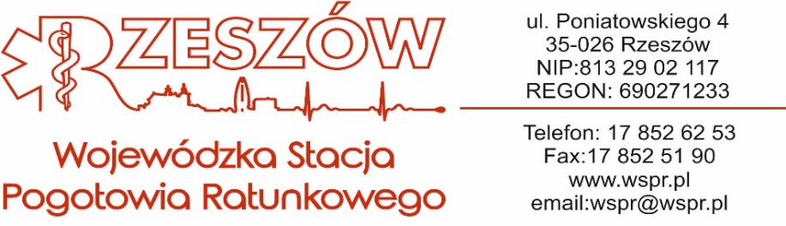

Rzeszów, 15.06.2026r.

OGŁOSZENIE O ROZSTRZYGNIĘCIU KONKURSU OFERT

na udzielanie świadczeń zdrowotnych przez Lekarzy Wyjazdowej Opieki Lekarskiej Nocnej i Świątecznej
w ramach umowy cywilnoprawnej rozstrzygniętego w dniu 15.06.2026 roku.

W wyniku przeprowadzonego postępowania w trybie konkursu ofert, Komisja konkursowa wybrała następujących oferentów:
Oferty, które zostały wybrane przez Komisję:
Lp. | OFERENT
Indywidualna Praktyka Lekarska Magdalena Rosa – Bończak
adres: 35-311 Rzeszów, ul. Eugeniusza Kwiatkowskiego 44c/17

